Examen « Compilation I »

Enseignant : Karim Baïna

Durée = 1H30
(Seuls les documents de Cours et de TD sont autorisés !!)
NB : les réponses directes et synthétiques seront appréciées

Nom :…………………………………
Prénom :……………………………..

Exercice I : QCM 5 pts (à rendre avec votre copie !!)

Pour chaque concept/question, remplissez la case de la colonne des choix uniques correspondante par un choix qui soit le plus adéquat :

Concept/Question | Choix unique | Choix possibles
(1) A= < S, Σ, δ, s₀, F > où S ∩ F ≠ ∅ | i | (a) Assembleurs
(2) Automate à Piles | e | //(b) Analyse syntaxique
(3) Grammaire régulière | f | //(c) Pompage
(4) card( ε-fermeture( s₀ ) ) > 1 | j | //(d) Analyse lexicale
(5) typedef void * Vector ; | k | //(e) Langage irrégulier
(6) Erreur de parenthésage non équilibré | b | //(f) Grammaire linéaire
(7) Automate d’état finis | g | //(g) Langage régulier
(8) Identificateur erroné | d | //(h) Lexème
(9) Lemme de l’étoile | c | //(i) ε ∈ L
(10) Token | h | //(j) δ(s₀, ε)= s₁, où s₀ ≠ s₁
(11) L2G | (a) « Question résolue » | (k) fermeture de Kleene

Exercice II : Expressions régulières 5pts
- Soit L un langage fini, démontrez que L est régulier. (1pt)
- Est-ce la réciproque est vraie ? Justifiez ! (1pt)
- Est-ce que l’intersection de deux langages réguliers est un langage régulier ? Justifiez ! (1pt)
- Est-ce que le complémentaire d’un langage régulier L (Σ* \ L) est un langage régulier ? Justifiez ! (1pt)
- Est-ce que le langage L={n∈IN / n ≡ 0 [16]} est régulier ? Justifiez ! (1pt)

Exercice III : Programmation d’automates 10pts
- Si un automate A(L) reconnaît le langage L en n états et p transitions. Quelle est la complexité en temps de la fonction indicatrice P_{L} : Σ* → {0,1} où P_{L}(w ∈ L)=1 et P_{L}(w ∉ L)=0. (1pt)
- Quel est l’intérêt pratique de minimiser un automate A(L) (i.e. trouver un automate A’(L) équivalent à A(L) avec n et p minimaux) ? Donner des exemples de systèmes pour lesquels cette technique est incontournable (1pt)// systèmes à informatique embarquée.
- Transformez le NFA suivant à un DFA (2pt)
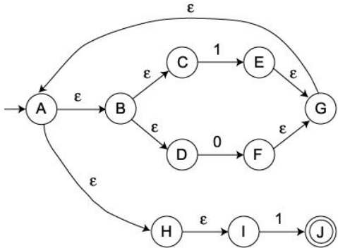
- Trouvez l’expression régulière équivalente à l’automate résultant de III.2. (a) intuitivement et (b) en utilisant l’algorithme vu en cours (2pt)
- Donnez la grammaire linéaire équivalente à l’automate résultant de III.3. (1pt)
- Donner deux manières en langage C de programmer l’expression régulière résultant de III.4 (a) l’une à base de l’automate DFA et (b) l’autre à base de la grammaire de V.1. (3pt)

